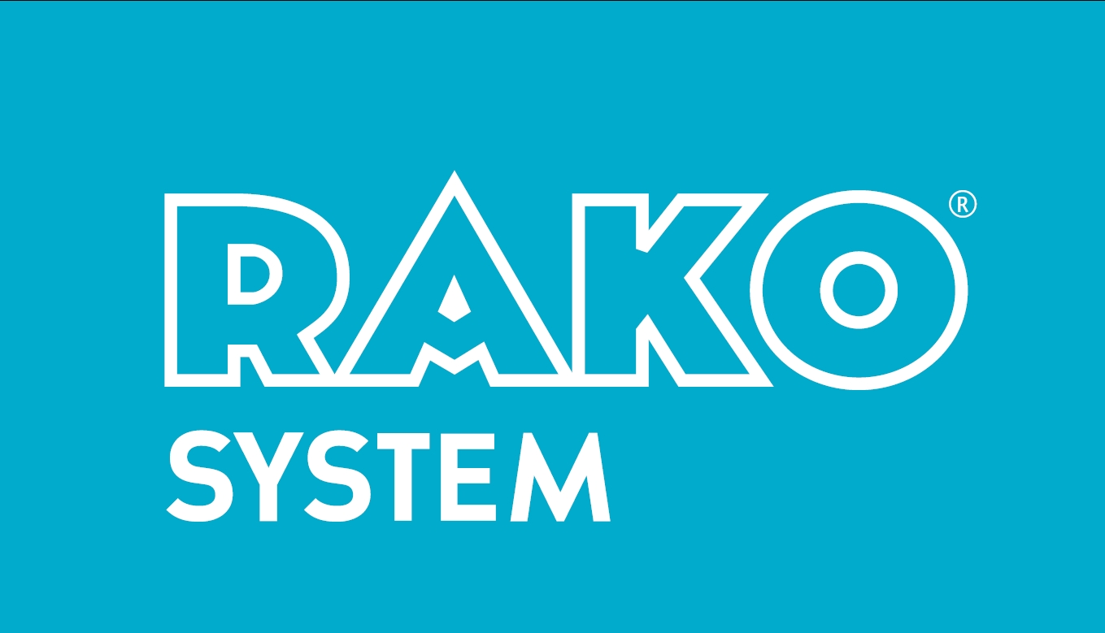
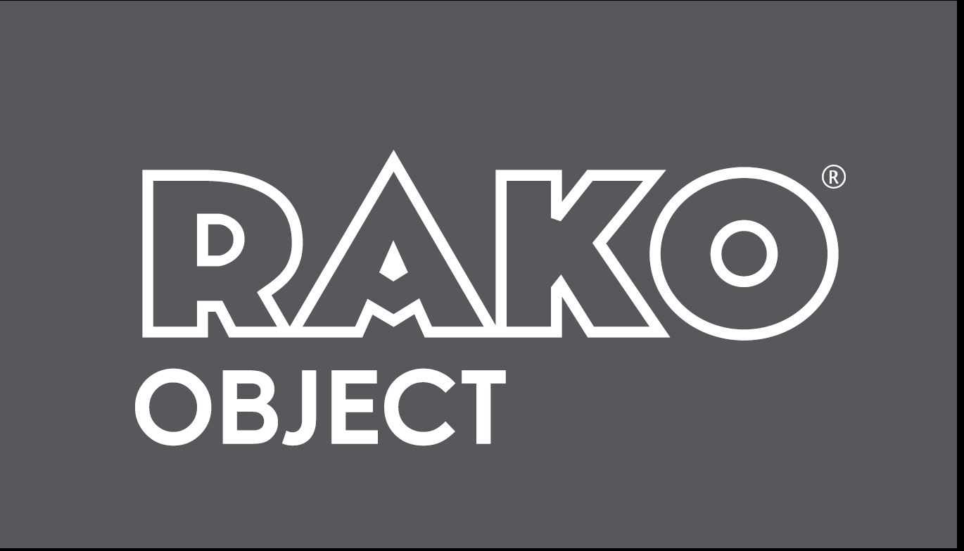

RAKO na výstavě „Pražské vzorkové veletrhy“

Výstava „Pražské vzorkové veletrhy“, která je součástí projektu Národního technického muzea k oslavě 100. výročí vzniku republiky s názvem „Made in Czechoslovakia aneb průmysl, který dobyl svět“, je prezentací současných, ale tradičních domácích výrobců. Výstava doplňuje historickou část hlavní výstavy o pohled na současnou českou průmyslovou výrobu, a to především těch výrobců, jejichž značky doprovází převážnou část historie naší republiky.
Autorka výstavy Lucie Střechová říká: „Po všech negativních informacích z médií, že se v tuzemsku nic nevyrábí a nic nevyvíjí, je možné se v expozici přesvědčit o opaku. Představujeme zde širokou paletu vystavovatelů, kteří prezentují několik výrobních odvětví. Jejich výběr koresponduje s pestrým zaměřením našich sbírkových skupin v muzeu a také se skutečností, že vývoj vystavujících výrobců je v našich sbírkách dlouhodobě dokumentován.“

Mezi vystavovateli naleznete společnost LASSELSBERGER, výrobce keramických obkladů, jehož značka RAKO slaví v letošním roce již 135. výročí. „RAKO je značka obkladů, kterou najdete téměř na celém světě. Dějiny keramiky se značkou RAKO – to jsou dějiny psané zručností a zkušeností mnoha generací keramiků. Obklady vytvářejí svět kolem nás, současné reference i historické klenoty. A právě historii, atmosféru … radost a zážitky hledají i návštěvníci Národního technického muzea a jeho dalších poboček,“ dodává jednatel společnosti LASSELSBERGER, s.r.o., Roman Blažíček. Proto je RAKO od letošního roku oficiálním partnerem NTM a je nám ctí vystavovat na Pražských vzorkových veletrzích.“

Dále vystavují společnosti: GZ Media, tradiční výrobce vinylových desek z Loděnice u Berouna * společnost Gorenje reprezentující značku Mora * přerovská firma Meopta, tradiční výrobce promítacích zařízení, filmové techniky a fotoaparátů * společnost L. Hainz, jejímž oborem jsou věžní hodiny, založena v roce 1836 * Sigma Lutín, vyrábějící zejména čerpadla * producent českého skla, Kavalier Glass, prezentuje své varné sklo značky Simax * OTK Group – obchodní tiskárna Kolín * výrobce tužek a pastelek Koh-i-noor Hardmuth * společnost TESCAN, specializující se na elektronovou mikroskopii * tradiční zástupce českého leteckého průmyslu AERO Vodochody * nechybí ani Škoda Transportation. Prezentaci uzavírá konsorcium CZECHOSLOVAK GROUP, které samostatně představuje automobilové značky Tatra, Avia a hodinky Prim, ale i Plzeňský Prazdroj.
www.ntm.cz

O společnosti
Společnost LASSELSBERGER je jediným výrobcem keramických obkladů a dlažeb v ČR a zároveň se řadí k největším evropským výrobcům obkladových materiálů. Firma zachovává a rozvíjí tradici české značky RAKO, která slaví v letošním roce 135. výročí.

Kontakt:
Marie Hodačová Šimonovská, Privilege PR
Pavla Nováková, manažerka komunikace LASSELSBERGER
e-mail: pavla.novakova@cz.lasselsberger.com
Tel.: +420 606 672 901

e-mail: simonovska@privilegepr.cz
Tel.: +420 777 840 414

